Schrödingers Katze

1. Das Gedankenexperiment
Stellen Sie sich eine in einem komplett geschlossenen Raum befindliche Katze vor. Neben der Katze befindet sich mindestens ein radioaktives Atom im Raum, dessen Zerfall von einem Geigerzähler detektiert wird. Wenn der Geigerzähler den Zerfall eines Atoms registriert, betätigt dieser über ein Relais einen kleinen Hammer, der eine Phiole Blausäure zerschlägt – infolgedessen stirbt die Katze.
Falls ein Atomkern zerfällt, stirbt also die Katze. Die Umstände können, u.a. durch die Menge der radioaktiven Substanz, so gewählt werden, dass ein Atom innerhalb der Zeitspanne X (z.B.: 1 Stunde) mit der Wahrscheinlichkeit Y (z.B.: 50%) zerfällt. Mit dem Wissen um die schwache Kernkraft und der Zerfallsrate des Atoms könnten wir die Wahrscheinlichkeit, dass die Katze tot oder lebendig ist, zu jedem Zeitpunkt berechnen. Und unsere Alltagserfahrung sagt uns, dass die Katze zu jedem Zeitpunkt auch entweder tot oder lebendig sein muss, auch wenn man nicht in den Behälter einsieht.
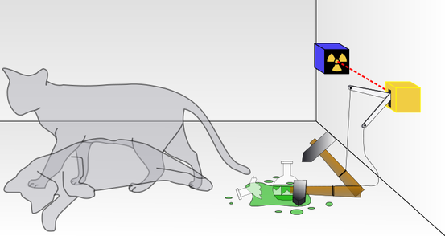

2. Schrödingers Gedanke
Aus der Heisenbergschen Unschärferelation folgt, dass ein Quantenteilchen bestimmte Eigenschaften nicht hat bevor diese gemessen werden. Bis dahin ist, so landläufige Annahmen, beispielsweise der Ort des Teilchens „kein Element der Realität“, sondern der Quant befindet sich in einer Superposition, einem unbestimmten Zustand der Überlagerung der vielen Aufenthaltsorte. Genauso ist ein isolierter Atomkern zerfallen und nicht zerfallen zugleich. Und da keine Information über Atom und Katze durch den Behälter zu uns gelangt, so Schrödinger, würde die Wellenfunktion des gesamten Systems zu Ausdruck bringen, dass die Katze vielerlei zugleich ist („Superposition der möglichen Zustände“). Da Leben und Tod der Katze kausal mit dem Zerfall oder Nicht-Zerfall des Atomkerns zusammenhängen, kommt Schrödinger zu dieser populären Auffassung. Bevor niemand in den geschlossenen Raum einsieht, sei die Katze tot und lebendig zugleich. In einem Zustand wäre die Katze tot und der Atomkern zerfallen, im nächsten lebendig und in einem weiteren wäre sie eingeschlafen. Erst durch die Wechselwirkung eines außenstehenden Beobachters mit dem System, daher durch dessen Einsicht in den Raum, würde eine Festlegung des Systems auf einen bestimmten Zustand erfolgen.

3. Was ist dran?
Mit einem hatte Schrödinger Recht: Wenn man in den Raum einsieht, findet man entweder eine tote oder eine lebendige Katze vor. Die Katze war dann aber auch schon vor der Einsicht zu jedem Zeitpunkt entweder tot oder lebendig. Und das ist das eigentlich verblüffende an Schrödingers Katze, dass so viele geniale Physiker („existiert der Mond auch, wenn wir ihn nicht ansehen?“ Einstein), interessierte Laien und populärwissenschaftliche Autoren bis heute die in solchen Überlegungen enthaltenen, relativ simplen Gedankenfehlern nicht sehen. Denn so wie Schröndinger das Szenario beschrieben hat, lässt sich gar nicht realisieren. Denn die Unmengen an Teilchen im inneren des Raumes würden ständig untereinander wechselwirken und somit den Kollaps der Wellenfunktion, das Ende der überlagerten Zustände erzeugen. Schon alleine deshalb lassen sich makrophysikalische Objekte wie Katze oder Mond nicht in eine Superposition bringen, sondern verhalten sich nach den Gesetzen der Physik. Es ist eben nicht nur der (bewusste) Messvorgang, der über Tod und Leben der Katze entscheidet. Und auch schon ein restlich vom sonstigen Universum abgekoppeltes System ist schwer konstruierbar.

4. Quellen
Bildquelle: http://en.wikipedia.org/wiki/File:Schrodingers_cat.svg

